**ΙΕΚ ΣΙΝΔΟΥ**

**Όνομα Εκπαιδευτικού**: Δρ. Δωρόθεος Ορφανίδης

**Τμήμα:** ΚΕΡΑΜΙΚΗ ΤΕΧΝΗ

**Θέμα: *«****Παιδικά Παιχνίδια»*

**Φύλλο Εργασίας:** 6

**Ημερομηνία:** 07/04/2021

**Όνομα Εκπαιδευομένου**: ………………………………………………………………….

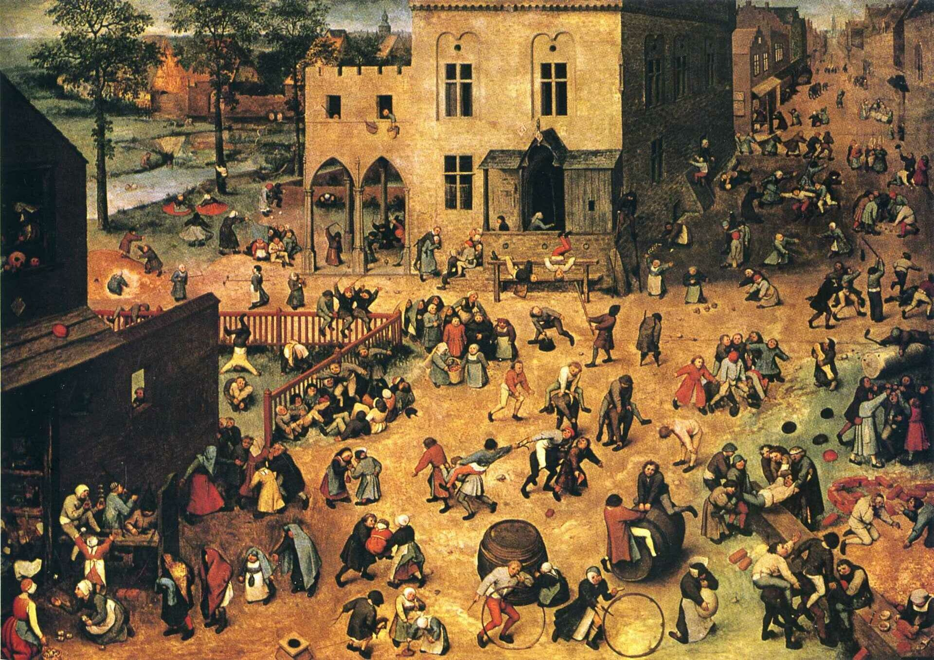

Πίτερ Μπρέγκελ ο πρεσβύτερος

*Παιδικά Παιχνίδια (*1560)

Μουσείο Ιστορίας της Τέχνης (Βιέννη)

***«Παιδικά Παιχνίδια»***

Η λέξη παιχνίδι προέρχεται από την λέξη παίχτης – παίζω – παις. Με την έννοια παιχνίδι ορίζουμε την κατ’ εξοχήν αυθόρμητη και ενδιαφέρουσα δραστηριότητα των παιδιών που έχει ως στόχο την συναισθηματική τους ευχαρίστηση.

Η ανάγκη του παιδιού για παιχνίδι ξεκινά από την βρεφική ηλικία και όπως και σε όλα τα αναπτυγμένα θηλαστικά, το παιχνίδι είναι βιολογικά χρήσιμο για τα παιδιά και τα μικρά ζώα και αποτελεί μέσο προετοιμασίας για τις μετέπειτα σημαντικές δραστηριότητες της ζωής του. Τα παιδιά, όπως και τα μικρά ζώα που είναι κοντά σε εμάς, όπως οι πίθηκοι παίζουν και όσο παίζουν, μεγαλώνοντας, μαθαίνουν και κερδίζουν περισσότερα πράγματα. Κανένα όμως ζώο δεν παίζει τόσο ελεύθερα και το πολύ όσο το παιδί.

Η επιθυμία και η ικανότητα του ανθρώπου για παιχνίδι δεν μειώνεται ακόμα και όταν ωριμάσει.

Το παιδί μέσα από το παιχνίδι έχει την ευκαιρία να:

- δράσει ελεύθερα και αβίαστα,

- ερευνήσει τον υλικό κόσμο,

- αναπτύξει την γλωσσική του ικανότητα,

- εκφράσει τα συναισθήματά του,

- αναπτύξει τις διαπροσωπικές του σχέσεις,

- δημιουργήσει και να μάθει αναπτύσσοντας την σκέψη του και οξύνοντας την κρίση του,

- ζήσει σε ένα κόσμο φανταστικό που μπορεί να εξουσιάσει,

- νοιώσει ευχαρίστηση.

Απ’ όλα τα παραπάνω καταλαβαίνουμε ότι το παιχνίδι είναι ένα σημαντικό μέσο εξέλιξης καθώς επίσης και ο φυσικός τρόπος για την εκπαίδευση των παιδιών. Το παιχνίδι είναι για τα παιδιά, όπως η εργασία για τους ενήλικες.

***Είδη παιχνιδιού***

Υπάρχουν έξι κατηγορίες παιχνιδιού που αντιστοιχούν στην φυσιολογική εξέλιξη του παιδιού: το διερευνητικό παιχνίδι, το μιμητικό παιχνίδι, το δημιουργικό παιχνίδι, το φανταστικό παιχνίδι και το παιχνίδι με κανόνες.

**Διερευνητικό Παιχνίδι**: Ξεκινά από την ηλικία των τριών μηνών με το παιχνίδι των δακτύλων. Προυποθέτει την ωρίμανση του νευρικού συστήματος και των αισθητηρίων οργάνων μέσα από τα οποία διερευνά τον κόσμο γύρω του. Τα αισθητηριακά παιχνίδια που συνοδεύονται από τα λόγια της μητέρας και του πατέρα ξεκινούν από την κούνια και αφορούν στην όραση, ακοή, αφή, μιμική γλώσσας και πιάσιμο.

**Μιμητικό Παιχνίδι**: Ξεκινά στην ηλικία των επτά-δέκα μηνών και προυποθέτει την ικανότητα του παιδιού για τον κινητικό έλεγχο του σώματός του, τον χειρισμό των αντικειμένων και την οργάνωση και ερμηνεία των αισθητικών και αισθητηριακών εμπειριών. Ταυτόχρονα αντιλαμβάνεται και τον λόγο των ενηλίκων. Μέσω του μιμητικού παιχνιδιού το παιδί μαθαίνει σιγά – σιγά να εκτελεί δραστηριότητες που είναι πολύ χρήσιμες για το ίδιο. Επίσης αντιλαμβάνεται ότι οι ενήλικες έχουν διαφορετικούς από αυτό ρόλους, τους οποίους θα αναπτύξει και το ίδιο όταν μεγαλώσει. Στην ηλικία των 4 -5 ετών τα παιδιά εκφράζουν τα συναισθήματά τους παίζοντας τις μαμάδες και τους μπαμπάδες ή κάνουν την δασκάλα και τον γιατρό επαναλαμβάνοντας όσα έχουν βιώσει.

**Δημιουργικό Παιχνίδι**: Είναι συνέχεια του πρώιμου διερευνητικού παιχνιδιού που σχετίζεται με την σωματική εξέλιξη του παιδιού και ξεκινά από την ηλικία των 18-20 μηνών, όπου ταυτόχρονα με την αισθησιοκινητική ωρίμανση χρησιμοποιεί τις εμπειρίες του παρελθόντος μέσω της νοητικής ανάπτυξης. Σε αυτή την ηλικία μπορούν να χρησιμοποιηθούν τα διάφορα εκπαιδευτικά παιχνίδια.

**Φανταστικό Παιχνίδι**: Αρχίζει περίπου στην ηλικία των 2 ετών και εξελίσσεται τα επόμενα χρόνια. Το φανταστικό παιχνίδι δίνει την ευκαιρία στο παιδί να παίξει τα γεγονότα της ζωής του, ελευθερώνοντας τα από καταπιέσεις, δυσάρεστες καταστάσεις και εμπειρίες, βοηθώντας το να ανταποκριθεί πιο εύκολα στον κόσμο των μεγάλων. Βοηθά το παιδί να αποκτήσει ψυχική ισορροπία προσφέροντάς του την δυνατότητα εξωτερίκευσης θετικών και αρνητικών συναισθημάτων. Το φανταστικό παιχνίδι εξαρτάται από την ικανότητα του παιδιού να εκφράσει τις ιδέες του με ένα συμβολικό τρόπο. Πολύ συχνά χρησιμοποιείται για διαγνωστικούς σκοπούς από τους ειδικούς της ψυχικής υγείας.

**Παιχνίδι με Κανόνες**: Ξεκινά στην ηλικία των 4 ετών και προϋποθέτει σημαντική ανάπτυξη των ικανοτήτων του παιδιού ταυτόχρονα με την κατάκτηση όλων των προηγούμενων ειδών παιχνιδιού. Επίσης απαιτεί την ικανότητα του παιδιού να δεχθεί κανόνες όσον αφορά στο μοίρασμα, στην αναβολή της ικανοποίησης των επιθυμιών του, στο να μάθει να χάνει. Πρόκειται κυρίως για τα ομαδικά παιχνίδια και συμπίπτουν με την ένταξη του παιδιού στο σχολικό περιβάλλον.

**Ποια είναι η ανάμνηση σας από τα παιδικά σας παιχνίδια; Να αναζητήσετε στην ιστορία της Τέχνης, εικαστικά έργα, με αναφορά στο παιχνίδι. Να τα περιγράψετε σύντομα και να ονοματίσετε τους λόγους που τα ξεχωρίζετε.**